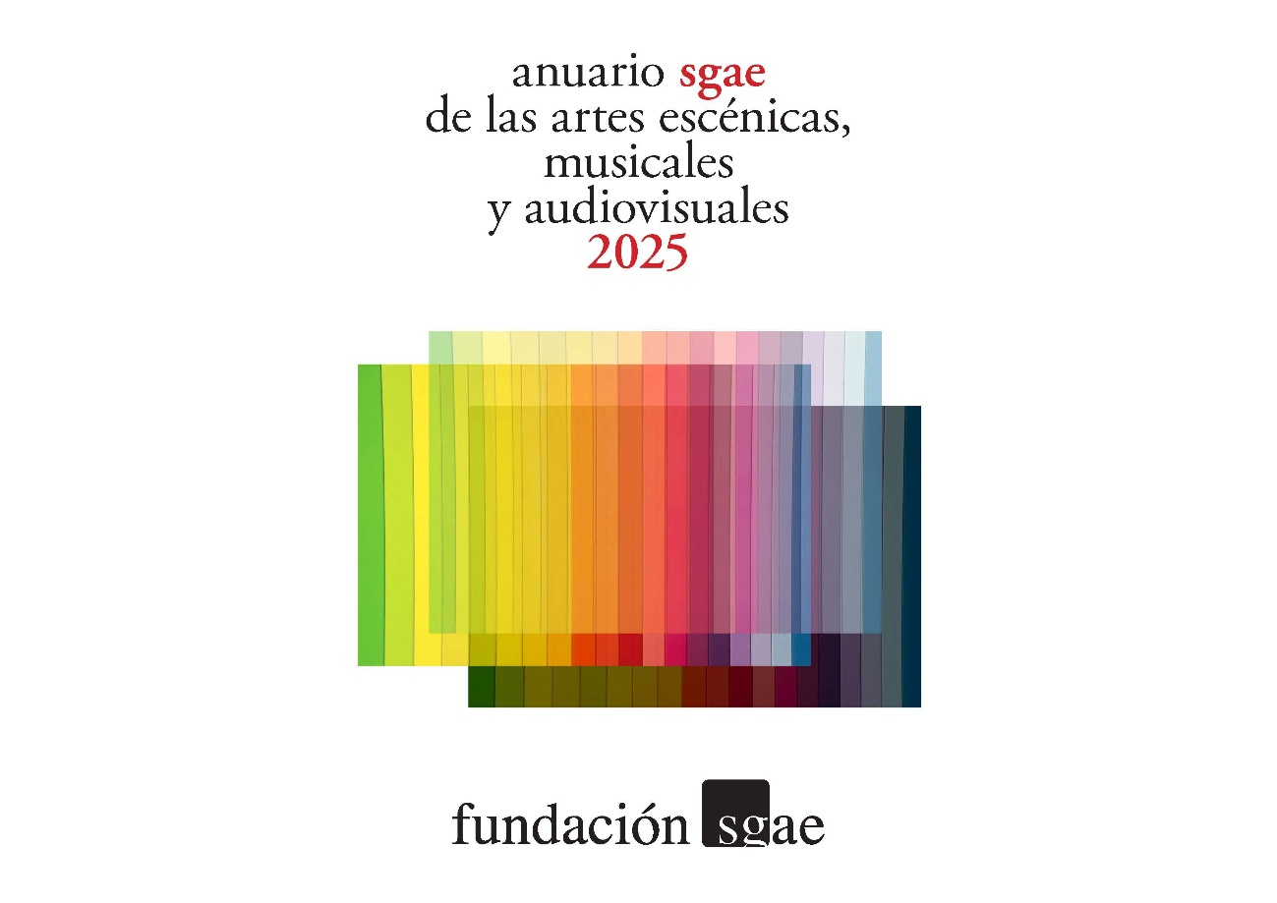

Dosier de prensa
Región de Murcia

SEGÚN EL ANUARIO SGAE 2025
La música en vivo impulsa la recuperación cultural en la Región de Murcia en 2024

La música popular triplica su recaudación frente a 2008

La asistencia a espectáculos escénicos disminuye un 60,7 % respecto a 2008

El formato digital se impone en la música, el audiovisual y los videojuegos

El consumo televisivo tradicional cae a mínimos históricos

La Fundación SGAE presenta los datos de la Región de Murcia del Anuario SGAE 2025 de las artes escénicas, musicales y audiovisuales, un análisis de los principales indicadores del comportamiento del sector cultural, los hábitos de consumo en 2024 y su evolución respecto a los años previos. El Anuario SGAE 2025 cumple este año su vigesimoquinta edición.

Por lo que se refiere al panorama cultural en el conjunto de España, en la mayoría de los sectores se observan incrementos en todos los indicadores frente al año 2023; sin embargo, se mantienen retrocesos respecto a la prepandemia (2019) en la oferta y asistencia. La recaudación, por otro lado, ha experimentado un crecimiento. En cualquier caso, no en todas las disciplinas se refleja la misma evolución, siendo la música, sobre todo la popular, la que ha conseguido finalizar el proceso de recuperación frente a 2019 y se mantiene al alza con un 32,3 % más de conciertos que antes de la pandemia, un 20,6 % más de asistentes y un 77,1 % más de recaudación. Además, casi ha triplicado la venta de entradas si se compara con 2008. La clásica, por su parte, también consolida su recuperación, aunque la asistencia se mantiene algo por debajo.

En el extremo opuesto se encuentra el cine, que, sin haber conseguido alcanzar los ingresos de taquilla de 2019, vuelve a caer en la mayoría de sus indicadores en 2024, pronosticando una situación complicada para las salas de exhibición. Lo mismo sucede con el consumo de radio y televisión, que roza mínimos históricos. Estas cifras se contraponen a la consolidación del consumo de productos audiovisuales en plataformas de streaming, así como de música grabada, ambos alcanzan máximos históricos. Por su parte, la mitad de la población con acceso a internet ya escucha podcasts de manera habitual. También se mantienen todavía en un proceso de recuperación las artes escénicas, lejos todavía de los valores prepandémicos y más próximos a los datos de hace diez años.

El Anuario SGAE mantiene, en esta nueva edición, ocho capítulos donde se analizan los sectores que citan a continuación: artes escénicas (teatro, danza y género lírico), música clásica (sinfónica, de cámara y solistas, coral y de bandas y rondallas), música popular (desglosando la cifras con y sin macrofestivales), cine, música grabada (mercados físico y digital), televisión y vídeo (en un único capítulo ya que las fronteras entre ambos se van diluyendo en el entorno digital), radio y nuevas tecnologías (hábitos de consumo en los distintos dispositivos tecnológicos. Incluyendo el mercado del videojuego y completándolo con los efectos de la piratería en los distintos ámbitos del sector cultural).

Artes Escénicas
En el territorio español, enfrentando las cifras de 2024 con las de 2023, los datos reflejan el proceso de recuperación del sector de las Artes Escénicas, con subidas del 7,2 % de las funciones, del 11,1 % de los espectadores y del 13,3 % de la recaudación. A pesar de ello, quedan lejos de las cifras de 2019, con retrocesos entre ambos años del 5,7 % de la oferta, del 26,5 % de la asistencia y del 23,9 % de la recaudación.

Durante 2024, en la Región de Murcia se observan subidas algo más moderadas en comparación con el año anterior; concretamente, se incrementan un 8,2 % la oferta, un 8,4 % la asistencia y un 11,9 % la recaudación. Si la comparativa la hacemos con el año 2019, se observan retrocesos del 17,5 % en las funciones, del 31 % en los espectadores y del 28,2 % en los ingresos de taquilla. Estas tres diferencias son mayores que las expuestas para las cifras estatales.

Durante 2024, el teatro en España concentró el mayor peso sobre las cifras globales de Artes Escénicas, con el 93 % de las representaciones, el 88 % del público y el 86,1 % de los ingresos obtenidos por ventas de entradas. La danza, por su parte, aglutinó el 4,5% de las sesiones, el 7,2 % de los espectadores y el 4,4 % de la recaudación. Por último, el género lírico reunió el 2,5 % de la oferta de artes escénicas, el 4,8 % de las entradas vendidas y el 9,5 % la recaudación.

En la Región de Murcia también es el teatro la disciplina que reunió mayor peso relativo sobre el global de las artes escénicas, con un 95,1 % de la oferta, un 87,5 % de los espectadores y un 93 % de la recaudación. La danza, por su parte, aglutina el 3,4 % de las sesiones, el 8,6 % de los asistentes y el 3,9 % de la recaudación. El género lírico es la disciplina de artes escénicas que concentra resultados más bajos en los tres indicadores, con un 1,4 % de las funciones, un 3,9 % de los espectadores y un 3,1 % de la recaudación.

Las comunidades del territorio español que aglutinaron el mayor porcentaje de los principales indicadores de Artes Escénicas en 2024 fueron, por este orden, Madrid y Cataluña. Cataluña lideró en el número de asistentes de danza y lírico, mientras que Madrid acumuló los mayores porcentajes en el resto de los indicadores de los tres géneros.

En la Región de Murcia se concentraron el 1,5 % de las funciones de artes escénicas realizadas en el territorio español, el 1,1 % de los espectadores y el 1 % de la recaudación.

Música clásica
Enfrentando los valores recogidos en 2024 con los de 2023, en España se constatan incrementos del 16,9 % en el número de conciertos de música clásica, del 27% en el número de espectadores y del 29,6% de la recaudación. En la mayoría de indicadores se producen subidas respecto a 2019 (7,9 % y 0,2 % en la oferta y la recaudación, respectivamente). Sin embargo, la asistencia todavía no se recupera, con una caída del 9 %.

Si nos centramos en la evolución de la Región de Murcia, en 2024, observamos incrementos, respecto a las cifras del año anterior, del 14,6 % de los conciertos, del 25,5 % de la asistencia y del 26,8 % de la recaudación. Frente a los resultados de 2019, únicamente crece la oferta, en concreto, un 2,2 %, mientras que los espectadores y los ingresos obtenidos por ventas de entradas reflejan pérdidas del 14,3 % y del 5,5 %, respectivamente.

La Comunidad Valenciana fue la que celebró más conciertos de música clásica durante 2024 en España, confirmando una tendencia que se repite anualmente desde 2009. Sin embargo, Madrid vuelve a liderar en asistencia y recaudación.

Del total estatal registrado durante 2024, la Región de Murcia acumula un 1,6 % de los conciertos celebrados en 2024, y un 1,5 % de los espectadores y la recaudación.

Música popular
En España, el sector que registra la evolución más positiva es el de la música popular, superando ampliamente las cifras prepandémicas, una tendencia que ya se avistaba en 2024, cuando se completó la recuperación del sector. En comparación con el ejercicio anterior, se aprecian incrementos del 9,4 % en los conciertos realizados, del 19,8 % en el número de espectadores y del 25,4 % en la recaudación. Remontándonos a 2019, se observan subidas del 32,3 % de la oferta, del 20,6 % de la asistencia y del 77,1 % de los ingresos por ventas de entradas.

En la Región de Murcia, la tendencia más positiva también la observamos en la música popular. Enfrentando las cifras de 2024 con las de un año antes se aprecian incrementos del 8 % en el número de conciertos, del 18,2 % en las entradas vendidas y del 19,3 % en la recaudación. Si a estas cifras sumamos las correspondientes a los grandes festivales, los incrementos de espectadores y recaudación son del 18,5 % y del 23,5 %, respectivamente.

Por su parte, en esta misma comunidad, en relación con los valores de 2019 se observan incrementos del 26,4 % en la oferta, del 8,6 % en los espectadores y del 50,4 % en los ingresos de taquilla. Si se añaden a estos dos últimos indicadores los valores de los macrofestivales, los incrementos, frente al mismo año 2019, son del 11,2 % y del 58,8 %, respectivamente.

El mayor número de conciertos se celebraron en Madrid, Andalucía y Cataluña. Estas mismas comunidades fueron las que tuvieron una mayor asistencia, las tres con similar proporción, mientras que las que acumularon más recaudación fueron Cataluña, Madrid y Comunidad Valenciana.

Durante 2024, del total español, en la Región de Murcia se concentran el 1,2 % de los conciertos de música popular, el 2,4 % de los asistentes y el 2,5 % de la recaudación. Tomando cifras de conciertos y macrofestivales, en la Región de Murcia se aglutinaron el 2,1 % de los espectadores estatales y el 2 % de la recaudación.

Música grabada
El mercado de la música grabada en España continúa la tendencia creciente en 2024. Según los datos de Promusicae, las ventas totales ascendieron a 508,38 millones de euros, un 9,4 % más que el año anterior, un 71,5 % por encima de la cifra de 2019 y triplicando la de 2015. Esta cifra es el resultado del total de ventas físicas y digitales (descargas, productos para móviles y el consumo en streaming).
El mercado digital se impone en el consumo de música grabada, acumulando mayor peso relativo sobre el total de ventas (el 89,4 % en 2024, que se traduce a 454,54 millones de euros) y supone un crecimiento del 12,6 % respecto a 2023. El restante 10,6 % (53,84 millones de euros) corresponde al mercado físico, y que, al contrario que el anterior, experimenta un descenso del 13,2 % frente a la cifra del 2023.

El formato que acumuló mayores ingresos en 2024 fue el streaming, con 450,17 millones de euros. En el mercado físico destacan las ventas de vinilos, que proporcionaron 33,86 millones de euros. The tortured poets department, de Taylor Swift, lideró el listado de discos más vendidos. Le siguen Mañana será bonito, de Karol G; Donde quiero estar, de Quevedo; y Sakura, de Saiko. Las tres canciones más escuchadas en nuestro país a través de Spotify en ese mismo año fueron Si antes te hubiera conocido, Luna y La falda, interpretadas por Karol G, Feid y ATL Jacob, y Myke Towers, respectivamente.

Cine
La evolución del cine en España se ha frenado en 2024. Si bien en 2023 el sector parecía apuntar datos positivos respecto a la pandemia, no ha conseguido mantener el entusiasmo del público ni la recaudación. Si bien el número de sesiones se ha incrementado en un 2,4 % en comparación con el año 2023, los espectadores y la recaudación han caído un 5,4 % y un 2,2 %, respectivamente. Si enfrentamos los resultados del año objeto de estudio con los de 2019, en los tres indicadores se detectan descensos, del 11,7 % en la oferta, del 29,8 % en la asistencia y del 20,7 % en los ingresos por taquilla.

La Región de Murcia registró en 2024 un incremento, frente a las cifras de un año antes, de las sesiones del 7,3 %. Por el contrario, bajan los asistentes y la recaudación, que caen un 5,1 % y un 5,9 %, respectivamente. Frente a los resultados de 2019, pese a percibir una subida de las sesiones del 2,4 %, los espectadores y la recaudación disminuyen un 24,5 % y un 19,4 %, respectivamente.

En España, el promedio de entradas compradas por habitante en el territorio español en 2024 cae hasta una y media anual. En Madrid, comunidad con el promedio anual más alto, llegó a las 2,13. Le siguen Navarra con 1,67 y Cataluña con 1,65. El precio medio de la entrada de cine en España se sitúa en los 6,63 euros, mientras que el gasto medio por habitante se sitúa en los 9,95 euros. Madrid y Cataluña vuelven a ser las comunidades que tienen un mayor gasto medio por persona al año con 15,81 euros y 11,77 euros, respectivamente. Estas mismas comunidades tuvieron los mayores promedios de los precios de entradas, 7,42 y 7,15 euros, respectivamente.

En la Región de Murcia se registró un promedio de 1,48 entradas compradas por habitante durante 2024, mientras que el gasto por persona se quedó en 8,46 euros y el precio medio por entradas fue de 5,71 euros. En los tres casos son promedios más bajos que los estatales.

Las cintas más taquilleras en las salas españolas en 2024 fueron: Del revés 2. Mientras que el largometraje español líder fue Padre no hay más que uno 4. Por comunidades, la secuela del filme de animación lidera todos los listados de películas más vistas, salvo en Castilla y León donde Gru 4. Mi villano favorito se ubica en primera posición. Las películas dirigidas al público familiar son las que tuvieron más asistencia durante 2024.

La película que vendió más entradas en la Región de Murcia durante 2024 fue también Del revés 2, mientras que el filme español con mayor número de espectadores en esta comunidad fue Padre no hay más que uno 4.

Radio y televisión
El Anuario SGAE 2025 describe mínimos históricos en España en el consumo radiofónico y televisivo tradicional este 2024, alcanzando medias por persona al día de 92 y 171 minutos, respectivamente. El primero se reduce un minuto respecto a 2023, situándose en cifras de 2021. El segundo perdió 10 respecto al año anterior y 51 respecto a 2019. Es el cuarto año consecutivo que se observa una disminución en el consumo televisivo. Asturias es la comunidad con más consumo de la pequeña pantalla, mientras que La Rioja alcanza la primera posición atendiéndonos a la radio.

La Región de Murcia, por su parte, registró un consumo televisivo de 163 minutos diarios por persona, alcanzando también el mínimo en 2024. Pierde ocho minutos en comparación a 2023. El consumo radiofónico cae hasta los 85 minutos diarios por persona, ocho menos que el año anterior. Ambos consumos se encuentran por debajo de la media estatal (ocho y siete minutos menos, respectivamente).

Sin embargo, los ingresos publicitarios obtenidos en España en ambos soportes volvieron a subir, según los datos de Infoadex. La emisión de publicidad en radio aportó 489 millones de euros (alcanzando máximos en la última década), y en televisión 1.768 millones. En ambos casos se produjeron aumentos respecto a 2023, del 6 % y del 1,9 %, respectivamente. Si se comparan con 2019, los ingresos publicitarios en televisión experimentan un retroceso del 12%.

Esta caída de consumo tradicional se contrapone con el aumento de abonados a plataformas de vídeo. El 63,3% de los hogares con acceso a Internet las consume, según la CNMC. Netflix volvió a ser la plataforma con más usuarios (50%), seguido de Amazon Prime Video con el 40,8 %, según informa EGM. Las dos plataformas ven incrementados sus porcentajes, en nueve décimas y 3,6 puntos porcentuales, respectivamente. De la misma manera, las personas que disfrutan de contenidos audiovisuales en streaming alcanzan el 69,9% de la población, cuatro puntos más que el año anterior y 38,4 más que en 2015. Esto se contrapone a la caída de las descargas de contenidos, que se mantiene constante desde 2020. Por su parte, la mitad de los usuarios de Internet consumen podcasts (un aumento de 5,1 puntos respecto a 2023).

Nuevas tecnologías
Durante 2024, partiendo de los datos de AIMC, el teléfono móvil se convirtió en el dispositivo más habituales en los hogares españoles, presente en el 97,9 % de ellos, cuatro décimas más que un año antes. Este dispositivo supera por primera vez al televisor, un fijo de los primeros puestos del ránking que, con el 97,2 % de presencia en los hogares españoles, pierde cuatro décimas respecto a 2023.

El sector del videojuego, que durante 2024 facturó en nuestro país un total de 2.408 millones de euros según los datos de AEVI, crece un 2,9 % en comparación con el 2023. El 64,7 % de esta cantidad corresponde al mercado digital que incrementa un 19,8 % sus ingresos en comparación con un año antes. El restante 35,3 % se ingresos por las ventas físicas y que, en este caso, pierde un 18,1 % que en dicho año, equivalente a la ganancia del formato digital.

Metodología
El Anuario SGAE 2025 ofrece información rigurosa y detallada sobre los principales sectores de las artes escénicas, musicales y audiovisuales, con decenas de miles de datos numéricos y 372 gráficos y tablas estadísticas, algunos de elaboración propia. Surge como resultado de un laborioso proceso de captura y tratamiento de datos, compilación de fuentes y análisis de esta información, en colaboración con SGAE y CIMEC.

En la vigesimoquinta edición del Anuario SGAE se han analizado 186.000 espectáculos en vivo y más de 3,4 millones de sesiones cinematográficas. Este informe analiza los principales indicadores de sector cultural. Se incluyen los resultados del año 2024, así como las comparativas con las cifras del año anterior, complementadas con la evolución que han tenido los principales datos desde 2015.

Para poder ofrecer este análisis detallado, en el Anuario se incluyen datos específicos sobre múltiples características de los espectáculos (asistentes, recaudación, precio de las entradas), tratados de modo global y presentando, en algunos casos, clasificaciones significativas (películas más taquilleras, discos más vendidos, producciones escénicas con más público, etcétera).

Acerca del Anuario SGAE
Esta publicación, nacida en 1999 y que celebra este año su 25º aniversario, se ha convertido ya en una herramienta fundamental para los estudios del mercado cultural español. Se trata de una investigación consolidada, que constituye uno de los recursos básicos para conocer diferentes ámbitos del sector cultural y permite conocer el estado real del sector en nuestro país.

Consolidado como uno de los principales proyectos de la Fundación SGAE, el Anuario es la única fuente que ofrece datos estadísticos de asistencia y recaudación en taquilla de las artes en vivo (teatro, danza, lírica, música en directo). Y son esos datos los que nutren a su vez otros estudios e informes.

Comunicación Fundación SGAE Región de Murcia
96 315 54 28 • dgrau@sgae.es

Comunicación Fundación SGAE • Andrea Rullán
683 436 645 • prensa@fundacionsgae.org • @fundacionsgae

